C文件程序设计(10003809199j)
班级:信2007-2 学号:20203907 姓名:周朝勇
一 实验目的
- 使学生掌握基本的输入输出操作及格式；
- 使学生用C预定义的文件指针进行文件输入输出；
- 使学生掌握常用文件操作；
二 实验环境及实验准备
- 所需硬件环境为微机；
- 所需软件环境为Microsoft Visual C++ 或Code::Blocks ；
- 熟悉文件I/O机制；
- 熟悉文件基本操作；
三 实验内容
（一）、【C0310】统计文件letter.txt中小写字母‘c’的个数。
【源代码程序】
<你的程序源代码，要求完整，要有必要的注释，不能是图片形式。>
#include<stdio.h>
int main( ){
char ch ;
long n = 0 ;
FILE *fp ;
if( ( fp = fopen( "letter.txt" , "r" ) ) == NULL ){
printf( "Cannot open file! \n" ) ;
exit( 0 ) ;
}
while(!feof(fp)){ //判断文件是否到末尾
ch = fgetc(fp) ;
if( ch == 'c' ) n++ ;
}
printf( "n=%ld\n" , n ) ;
fclose( fp ) ;
return 0 ;
}
【运行测试】
<你的程序运行测试截图>
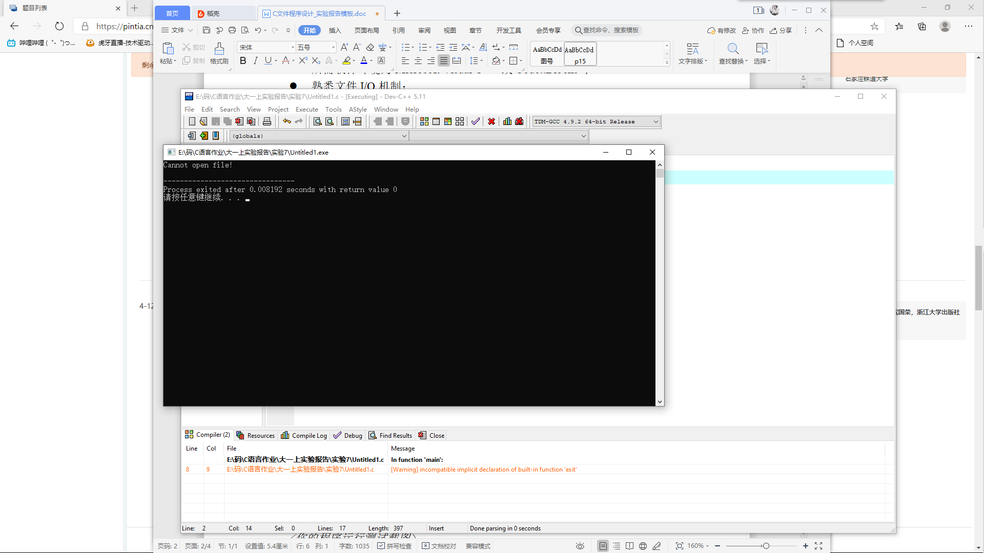
（二）、【C0311】统计并输出文件num.dat中正整数、零和负数的个数（设文件num.dat中存放了一组整数）。
【源代码程序】
<你的程序源代码，要求完整，要有必要的注释，不能是图片形式。>
#include<stdio.h>
int main( ){
int p = 0 , n = 0 , z = 0 , temp ;
FILE *fp ;
fp =
fopen("num.dat","r")
;
if( fp == NULL )
printf ( "Cannot open file! \n" ) ;
else{
while ( !feof( fp ) ){ //文件没到结束再读
fscanf( fp,"%d",&temp) ;
if( temp > 0 ) p++ ;
else if( temp < 0 ) n++ ;
else z++ ;
}
}
fclose( fp ) ;
printf( "positive=%d, negative=%d, zero=%d\n" , p , n , z ) ;
return 0 ;
}
【运行测试】
<你的程序运行测试截图>
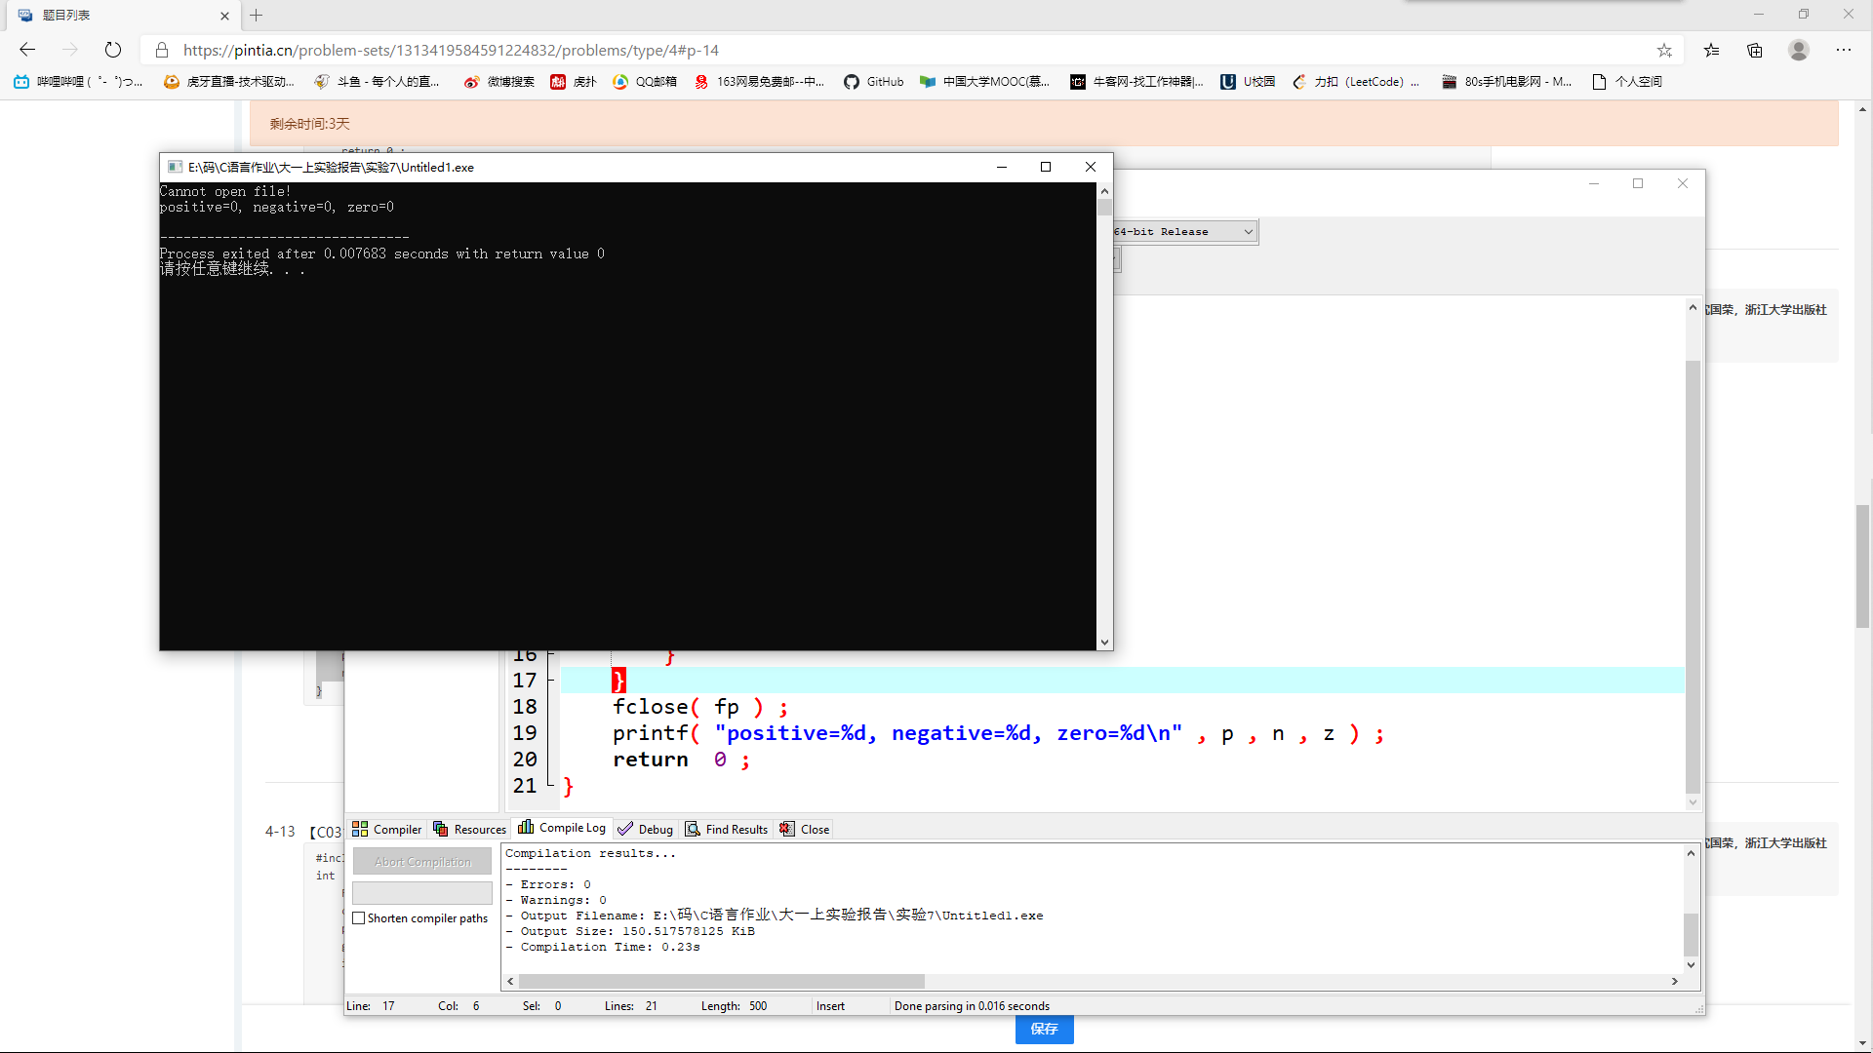
（三）、【C0312】下面程序的功能是：由终端键盘输入字符，存放到文件fname中，用“!”结束输入。
【源代码程序】
<你的程序源代码，要求完整，要有必要的注释，不能是图片形式。>
#include<stdio.h>
int main( ){
FILE *fp ;
char ch , fname[10] ;
printf( "Input name of file: \n" ) ;
gets( fname ) ;
if( ( fp = fopen( fname, "w" ) ) == NULL ){
printf( "Cannot open file! \n" ) ;
exit( 0 ) ;
}
printf( "Enter data : \n" ) ;
while( (ch=getchar()) != '!' )
fputc( ch,fp ) ;
fclose( fp ) ;
return 0;
}
【运行测试】
<你的程序运行测试截图>
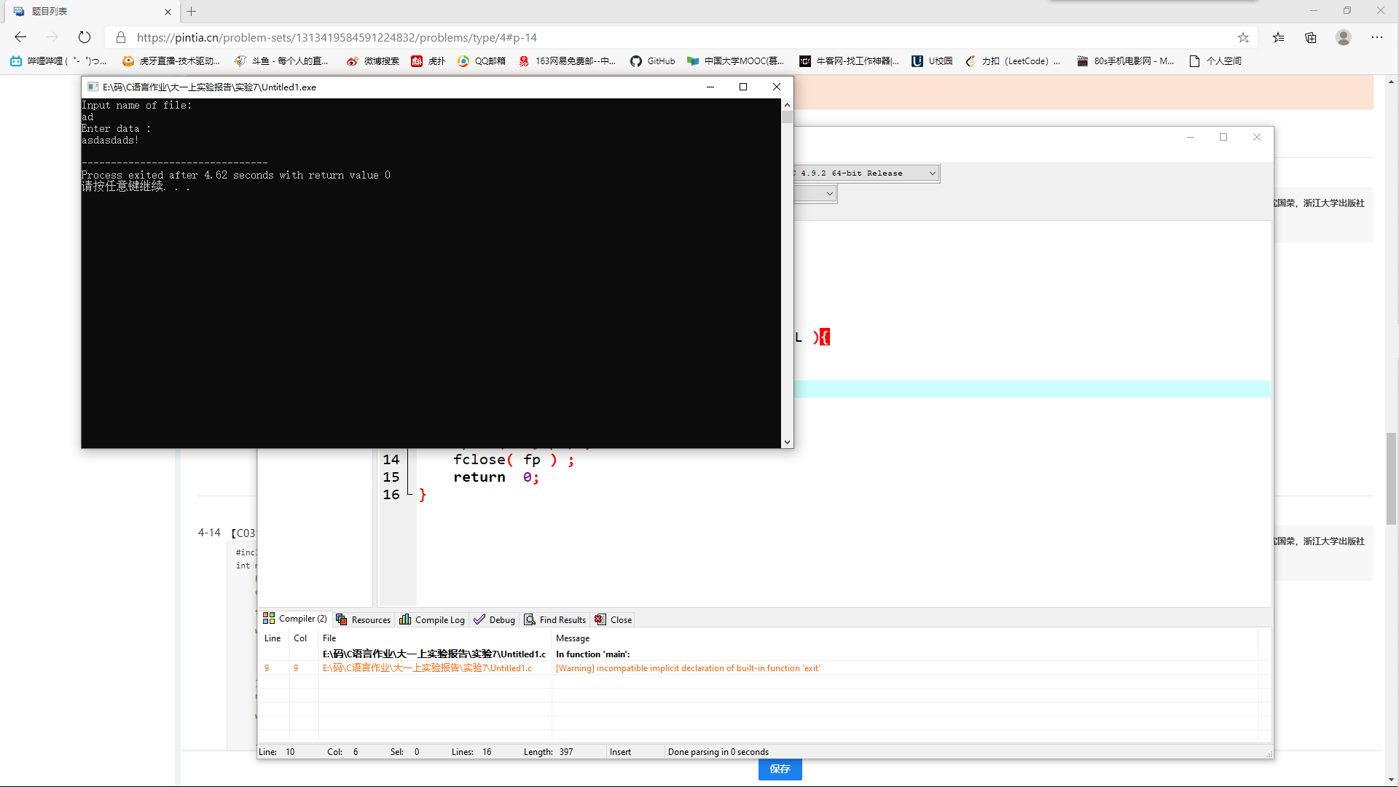
（四）、【C0313】从键盘输入一行字符（以“！”结束），将其中的小写字母全部转换成大写字母，输出到磁盘文件upper.txt中保存。然后再将文件upper.txt中的字符读出并显示在屏幕上。
【源代码程序】
<你的程序源代码，要求完整，要有必要的注释，不能是图片形式。>
#include<stdio.h>
int main( ){
FILE *fp ;
char ch ;
fp = fopen( "upper.txt", "w+" ) ;
while( (ch=getchar())!= '!' ){
if( ch >= 'a' && ch <= 'z' )
ch = ch - 32 ;
fputc( ch, fp ) ;
}
rewind( fp ) ;
while((ch=fgetc(fp))!=EOF){ //判断文件是否结束
putchar(ch);
}
fclose( fp ) ;
return 0 ;
}
【运行测试】
<你的程序运行测试截图>
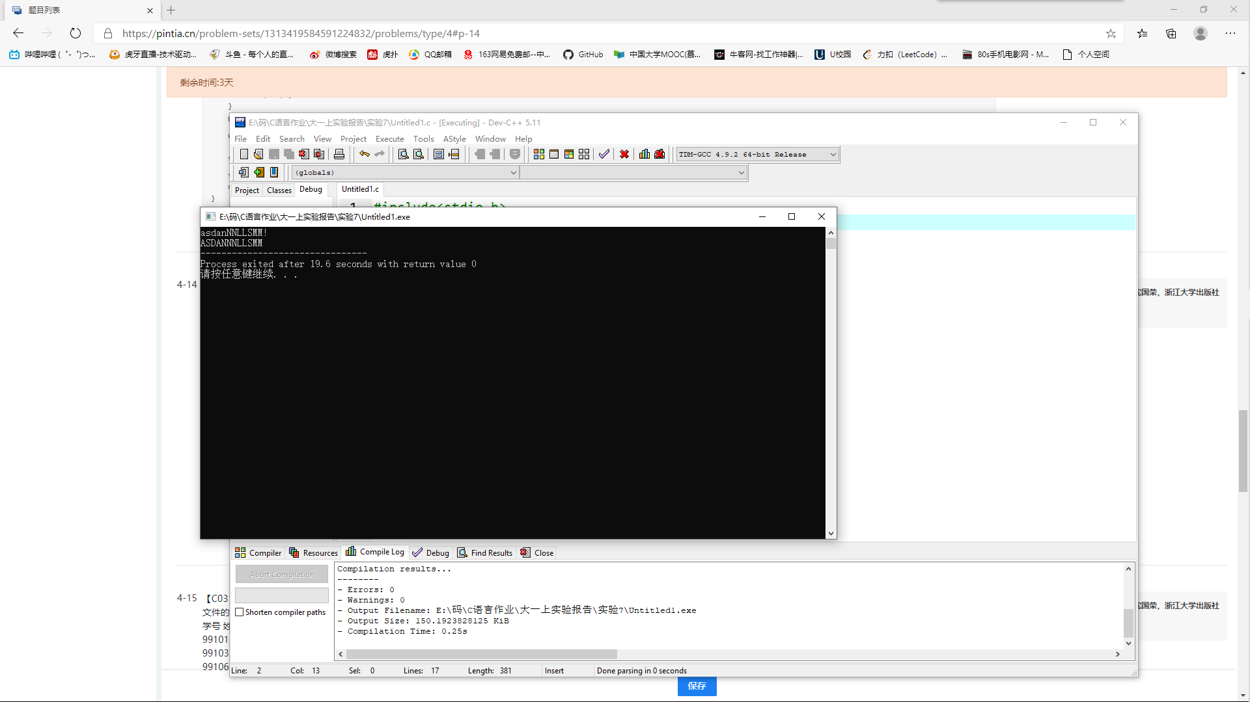
（五）、【C0314/C0315】从键盘输入5个学生（每个包括学生号、姓名、3门课成绩），根据输入的数据，计算出每个学生的平均成绩，将原有数据和计算出的平均分数存放在磁盘文件stud中。然后将stud文件中的学生数据按平均分进行排序处理，将已排序的学生数据存入一个新文件stu_sort中。并将排序后的文件内容读出并显示在屏幕上。
设5名学生的学号、姓名和3门课成绩如下：
<br>学号 姓名 3门课成绩
<br>99101 wang 89，98，67
<br>99103 li 60，80，90
<br>99106 fun 75，91，99
<br>99110 ling 78，89，87
<br>99113 yuan 55，62，57
【源代码程序】
<你的程序源代码，要求完整，要有必要的注释，不能是图片形式。>
#include<stdio.h>
#include<stdlib.h>
#define N 5
struct student{
char num[10] ;
char name[8] ;
int score[3] ;
float ave ;
} stu[N] ;
void f(void){
int i, j, sum ;
FILE *fp ;
for( i = 0 ; i < N ; i++ ) {
printf( "\nPlease input student information: \n", i + 1 ) ;
printf( "No:" ) ;
scanf( "%s", stu[i].num ) ;
printf( "Name:" ) ;
scanf( "%s", stu[i].name ) ;
sum = 0 ;
for( j = 0 ; j < 3 ; j++ ) {
printf( "Score%d:", j + 1 ) ;
scanf( "%d", &stu[i].score[j] ) ;
sum += stu[i].score[j] ;
}
stu[i].ave = sum/3.0;
}
if( ( fp = fopen( "stud.dat", "w" ) ) == NULL ){
printf( "cannot open stud for write!\n" ) ;
exit( 0 ) ;
}
for( i = 0 ; i < N ; i++ ) {
fwrite( &stu[i], sizeof( struct student ), 1, fp ) ;
}
fclose(fp);
if( ( fp = fopen( "stud.dat", "r" ) ) == NULL ){
printf( "cannot open stud for read!\n" ) ;
exit( 0 ) ;
}
printf( "\nNo\tName\tScore1\tScore2\tScore3\tAverage\n" ) ;
for( i = 0 ; i < N ; i++ ) {
fread( &stu[i], sizeof( struct student ), 1, fp ) ;
}
fclose( fp ) ;
}
int main( ){
int i, j, min, index ;
FILE *fp;
f();
struct student temp ;
/*从stud.dat文件中读入数据，存放在stu数组中*/
if( ( fp = fopen( "stud.dat", "r" ) ) == NULL ){
printf( "cannot open stud for read!\n" ) ;
exit( 0 ) ;
}
printf( "\nThe data is :" ) ;
printf( "\nNo\tName\tScore1\tScore2\tAverage\n" ) ;
for( i = 0 ; i < N ; i++ ){
fread( &stu[i], sizeof(struct student ), 1, fp ) ;
printf( "\n%s\t%s\t%d\t%d\t%5.2f\n", stu[i].num, stu[i].name, stu[i].score[0], stu[i].score[1], stu[i].score[2],stu[i].ave ) ;
}
fclose( fp ) ;
/*对stu数组中数组元素按其平均值数据域排序*/
for( i = 0 ; i < N -1 ; i++ ){
min = stu[i].ave ;
index = i ;
for( j = i + 1 ; j < N ; j++ ){
if( min > stu[j].ave )
index = j ;

}
if( index!=i ){
temp = stu[i] ;
stu[i] = stu[index] ;
stu[index] = temp ;
}
}
/*将排序之后的stu数组存放在stu_sort文件中*/
if( ( fp = fopen( "stu_sort.dat", "w" ) ) == NULL ){
printf( "cannot open stud for write!\n" ) ;
exit( 0 ) ;
}
for( i = 0 ; i < N ; i++ ){
fwrite( &stu[i], sizeof(struct student), 1, fp ) ;
}
fclose( fp ) ;
/*将stu_sort文件中的数据，读出存放在stu数组中*/
if( ( fp = fopen( "stu_sort.dat", "r" ) ) == NULL ){
printf( "cannot open stud for read!\n" ) ;
exit( 0 ) ;
}
printf( "\nThe result is：" ) ;
/*将stu数组中的数据输出*/
printf( "\nNo\tName\tScore1\tScore2\tAverage\n" ) ;
for( i = 0 ; i < N ; i++ ){
fread( &stu[i], sizeof(struct student), 1, fp ) ;
printf( "\n%s\t%s\t%d\t%d\t%5.2f\n", stu[i].num, stu[i].name, stu[i].score[0], stu[i].score[1],stu[i].score[2], stu[i].ave ) ;
}
fclose( fp ) ;
return 0 ;
}
【运行测试】
<你的程序运行测试截图>
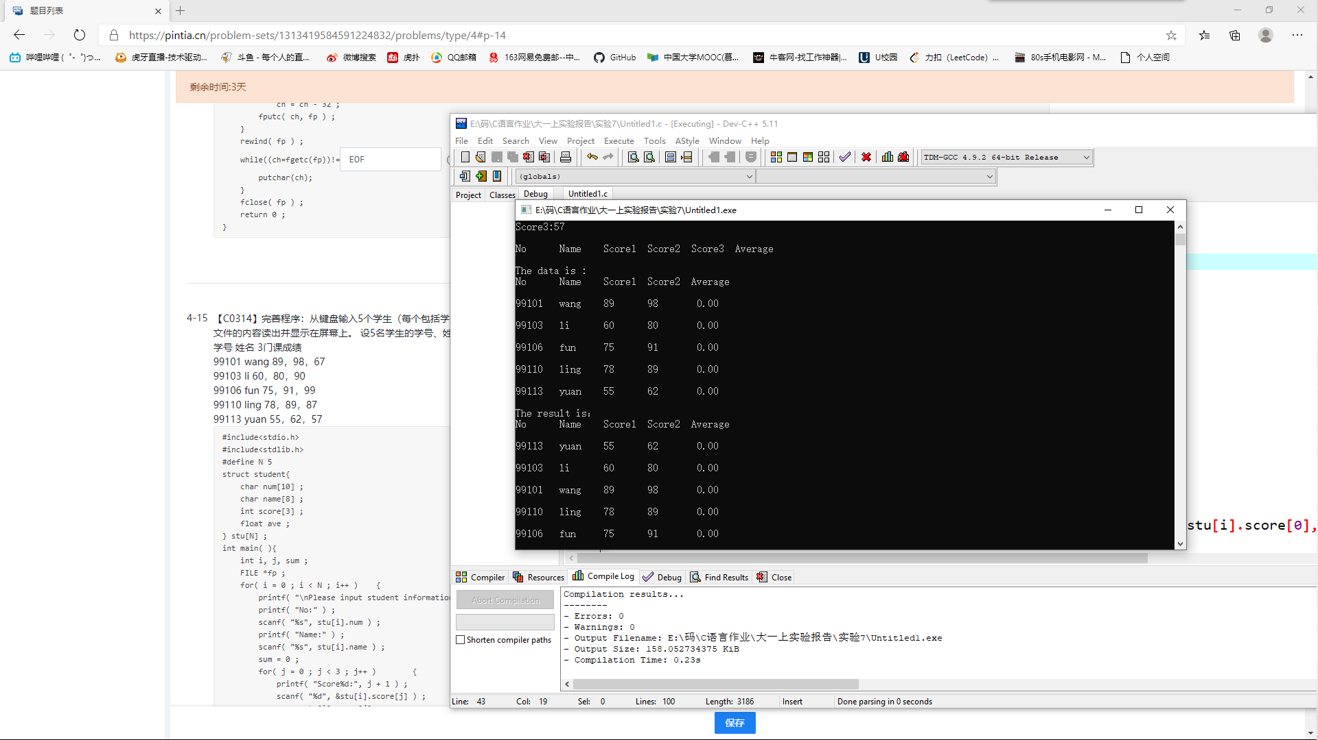
四 实验分析及问题思考
1、分析文本文件与二进制文件的区别和读写差异；【C0412】
【答案】<你的答案，要求要有代码示例>
文本文件以ASCII码的形式存储，二进制文件在计算机当中以二进制补码的形式存储，对于计算机来说，二进制文件的读取速度要更快，但是对于人来说，文本文件更符合我们的认知习惯，更容易读出里面的数据
#include<stdio.h>
int main()
{
FILE * fp_text,* fp_binary;
char write_buf[4]={'1','2','/n','3'};
char read_buf_text[6],read_buf_binary[6];
int read_count_text,read_count_binary;
fp_text=fopen("test1","wt+");
fp_binary=fopen("test2","wb+");
fwrite(write_buf,4,1,fp_text);
fwrite(write_buf,4,1,fp_binary);
//fflush(fp_text);
//fflush(fp_binary);
fseek(fp_text,0L,SEEK_SET);//fseek附带了fflush功能
fseek(fp_binary,0L,SEEK_SET);
read_count_text=fread(read_buf_text,sizeof(char),5,fp_text);
read_count_binary=fread(read_buf_binary,sizeof(char),5,fp_binary);
//加''/0''，便于打印字符串
read_buf_text[read_count_text]='/0';
read_buf_binary[read_count_binary]='/0';
printf("In Text Mode:read_count=%d,string=%s/n",read_count_text,read_buf_text);
printf("In Binary Mode:read_count=%d,string=%s/n",read_count_binary,read_buf_binary;
fclose(fp_text);
fclose(fp_binary);
return 0;
}

C文件程序设计(10003809199j)
班级:信2007-2 学号:20203907 姓名:周朝勇
实验自评
实验内容 |  | 自评结果（在对应格内打✓）
 |  | 不熟练 | 一般 | 比较熟练 | 熟练
文件 | 文件的打开与关闭【C0409】 |  | ✓
文件 | 文件读写操作【C0410】 |  | ✓
文件 | 应用文件解决应用问题【C0411】 |  | ✓
实验体会
此部分要求据实填写
文件是c语言当中很重要的一个部分，尤其是以后面对大型项目的时候，以文件的格式输入输出整体的效率更高

